**憲法に基づく基本的人権を尊重しゆったりとした暮らしの中で一人ひとりが豊かに過ごせる居場所を目指します**

２０２４年

１１月号

NO.111





わかば新聞

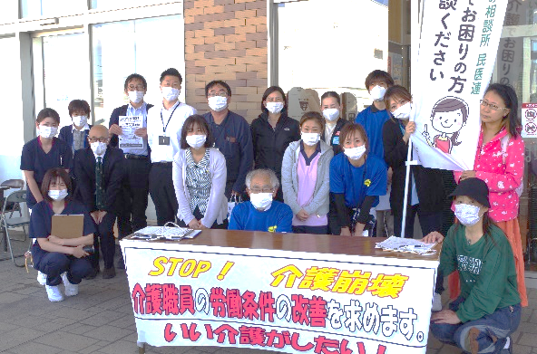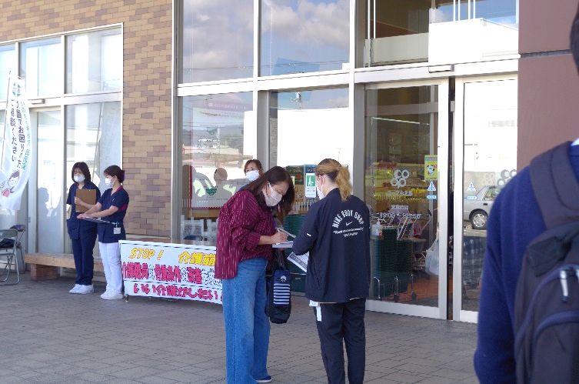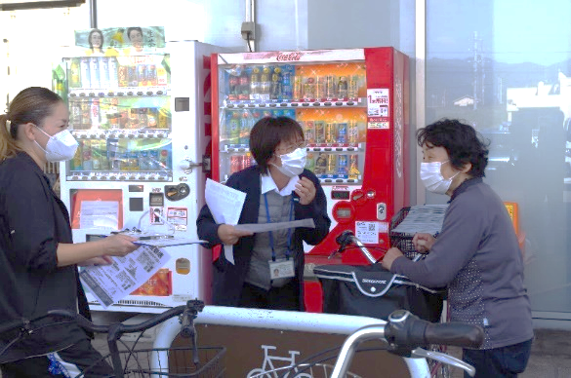　********

たくさんの職員が参加してくれました

介護事業所の今年1月～10月の倒産件数が145件となり、これまでの年間最多を超え過去最高を記録。業種別では、訪問介護が半数を占め過去最多の72件、訪問介護は介護報酬が引き下げられた影響が甚大です。

5年で5兆円もの軍事費倍増計画を見直し、医療や介護、教育の充実、国民負担軽減に向けてほしい。　　　　　　　　　　　　　　（や）

医務室便り

　１０月３０日、特養入所者２１名様のインフルエンザ集団予防接種をわかばで行いました。また、受診時に接種された方が、５名いらっしゃいました。

皆さん、特段お変わりなくお元気でお過ごしです。

「11月11日」は介護の日。医療生協・民医連(生協病院はじめ医療生協の事業所や特養わかばなどが加盟)は、COOP中之島店の店先をお借りして、お昼のひと時、「介護保険制度の抜本改善、介護従事者の処遇改善を求める請願署名」活動と介護・健康相談にとりくみました。

職員約20名が参加、「自分も世話になるかもしれないし」「頑張って下さい」など激励を受けながら、45分のとりくみで介護92筆の署名が集まりました(看護の署名8筆も)。

１１月１１日は「介護の日」、街へ出て宣伝行動



特別養護老人ホーム



〒640-8390　和歌山市有本140

　ＴＥＬ（073）475-0015ＦＡＸ（073）475-0016

**HPｱﾄﾞﾚｽ** [**http://www,nijiwakaba.com/**](http://www,nijiwakaba.com/) **※「にじわかば」で検索**